个人简介
姓 名 | 伍宏光 | 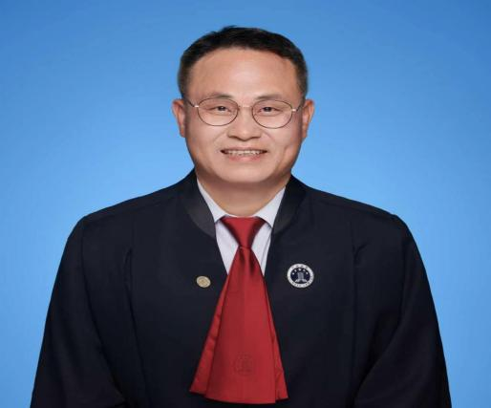  或  形象照
职 务 | □高级合伙人/□权益合伙人/☑律师  /□实习律师/□律师助理
地 点 | 吴江
教育背景  （填博士、硕士、本科等） | 本科
业务部门（以下可勾选1-3项，直接点击方框即可）
□政府与行政法律业务部/□公司法律业务部/☑建筑与房地产法律业务部/□知识产权法律业务部/☑刑事法律业务部/□涉外法律业务部/□婚姻家事与财富传承法律业务部/□公益法律业务部/□破产重整与清算法律业务部/□人力资源与劳动法律业务部/□人工智能法律业务部/□数字经济法律业务部/□低空经济法律业务部/☑金融证券业务部/□青年律师规划发展部/□合规与监管业务部/□争议解决业务部/□强制执行业务部/□政纬研究院
个人简介  （请控制在100-300字） | 业务专长：商事合同纠纷，特别擅长处理建筑工程领域合同事务。系中国建筑第四工程局法律库专家组成员，办理过数起大型建筑企业建工合同纠纷案件，为中建四局、安建工等大型国企挽回过数亿元的经济损失。  金融诉讼、不良资产处理及公司日常法律顾问服务，为多家银行处理过保理纠纷、建筑房产金融纠纷，为多起不良资产处置提供过经典法律服务；曾担任过多家企业的常年法律顾问。  擅长处理经济领域的重大刑事犯罪案件，在办理刑事案件中，注重调查收集有利当事人的证据线索；法庭辩护时，敢于亮剑、仗义执言，成功办理过数起刑事案件，受到当事人及其家属的好评。
社会任职
与
荣誉

